ARTIFICIAL INTELLIGENCE-BASED PLATFORM FOR BUSINESS PROCESS ORCHESTRATION IN SMALL BUSINESSES
PLATAFORMA BASEADA EM INTELIGÊNCIA ARTIFICIAL PARA ORQUESTRAÇÃO DE PROCESSOS EM PEQUENOS NEGÓCIOS
ABSTRACT
Information scattered across messages, applications, and physical records creates coordination effort in small service businesses. This study develops an artificial intelligence-based platform to transform needs into reviewable proposals and execute authorized actions. Following Design Science Research, it evaluates a core linking appointments, material reservations, and receivables. Business-rule tests, concurrency tests, a remote pilot, and interface tests examine consistency and control. The integrated evaluation produced 108 expected responses across 36 synthetic scenarios. A complementary comparison involved 360 calls across 60 scenarios covering 3 catalogs, each containing 24 customers and 6 services. Selected context reduced input tokens by 46.0%, with 179 conforming responses out of 180, compared with 174 out of 180 for the full catalog, without reducing observed latency. The contribution comprises the artifact and reproducible evidence on interpretation, approval, linked effects, and context selection. Proposed development covers the journey from offer definition to review of the offer and operations, including consumer discovery and hiring of service businesses. The platform aims to free time for managerial and strategic decisions with greater impact on the business and support financial outcomes; these benefits and peace of mind require evaluation with target users.
Keywords: artificial intelligence; orchestration; integration; context; small businesses.
RESUMO
Informações dispersas entre mensagens, aplicativos e registros físicos exigem esforço de coordenação em pequenos negócios de serviços. Este trabalho desenvolve uma plataforma baseada em inteligência artificial para transformar necessidades em propostas revisáveis e executar ações autorizadas. A pesquisa adota Design Science Research e avalia um núcleo que vincula agenda, reserva de materiais e valores a receber. Ensaios de regras, concorrência, piloto remoto e interface examinam consistência e controle. A avaliação integrada produziu 108 respostas esperadas em 36 cenários sintéticos. Uma comparação complementar reuniu 360 chamadas em 60 cenários, distribuídos entre 3 catálogos com 24 clientes e 6 serviços cada. O contexto selecionado reduziu os tokens de entrada em 46,0%, com 179 respostas conformes em 180, frente a 174 em 180 com catálogo completo, sem redução da latência observada. A contribuição reúne o artefato e evidências reproduzíveis sobre interpretação, aprovação, efeitos vinculados e seleção de contexto. A evolução proposta abrange a jornada da definição à revisão da oferta e da operação, incluindo descoberta e contratação por consumidores. Busca-se liberar tempo para decisões gerenciais e estratégicas de maior impacto e apoiar resultados financeiros; esses benefícios e a tranquilidade na gestão requerem avaliação com o público.
Palavras-chave: inteligência artificial; orquestração; integração; contexto; pequenos negócios.

1 INTRODUÇÃO
Um serviço pode começar em uma conversa, depender de informações anotadas em papel e terminar com registros separados de agenda, materiais e recebimento. Quando uma condição muda, o responsável precisa reconstruir o contexto e conferir suas consequências: cancelar um horário pode exigir liberar materiais e anular um valor a receber. O problema investigado é esse esforço de coordenação entre informações e etapas fragmentadas.
O público compreende responsáveis por pequenos negócios de serviços, formais ou informais, incluindo quem trabalha por conta própria. Uma dimensão parcial desse universo são os cerca de 7 milhões de microempreendedores individuais ativos em serviços informados em junho de 2026 (Gomes, 2026). A Pesquisa Serviço 2025, divulgada pelo Sebrae, reuniu mais de 1.300 negócios e apontou uso intenso do WhatsApp, acompanhado de lacunas no histórico de clientes e na integração da comunicação à gestão (Redação, 2025).
A proposta é uma plataforma em que o responsável descreve uma necessidade, a inteligência artificial (IA) utiliza o contexto disponível e prepara ações para revisão. O sistema verifica as regras e executa os efeitos autorizados. Busca-se reduzir esforço operacional e liberar tempo para decisões gerenciais e estratégicas, além de apoiar a continuidade das oportunidades até a realização e o recebimento dos serviços. Tranquilidade e maior controle são benefícios pretendidos, ainda sujeitos à avaliação com o público.
A visão abrange a jornada da definição à análise e revisão da oferta e da operação (Figura 1). A integração pretende aproveitar ferramentas e hábitos existentes. Um futuro canal para consumidores encontrarem e contratarem os negócios complementaria essa jornada. O núcleo implementado e avaliado é mais delimitado: agendamento, reserva de materiais e valores a receber, com autorização humana e verificação das mudanças de estado.
Figura 1 – Jornada proposta e núcleo avaliado.
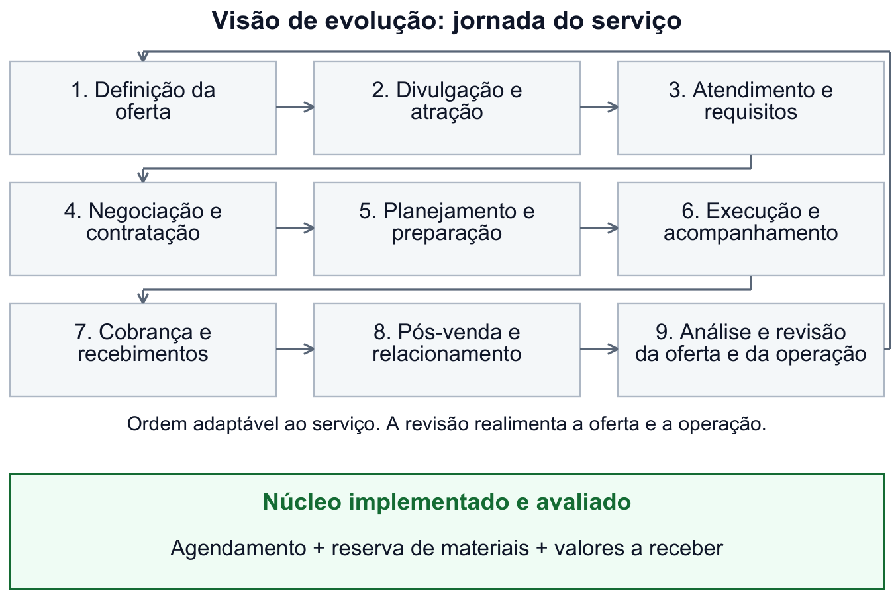
Fonte: elaboração própria.
O objetivo é desenvolver e avaliar esse núcleo, distinguindo qualidade da interpretação e consistência da execução. A investigação pergunta como pedidos contextualizados podem gerar propostas revisáveis e efeitos consistentes; uma comparação complementar examina como a seleção do contexto afeta interpretação, consumo e tempo de resposta em catálogos ampliados. A contribuição reúne o núcleo de execução autorizada, um protocolo pareado de seleção de contexto e evidências reproduzíveis sobre concordância, consumo e consistência nesse domínio.

2 FUNDAMENTAÇÃO E COMPARAÇÃO

2.1 Coordenação, contexto e valor para o negócio
Orquestração coordena ações e dependências; integração permite trocar dados e operações; contexto reúne as informações pertinentes à solicitação. Essas funções se complementam quando um pedido precisa ser relacionado a pessoas, serviços, condições e registros atuais. A Engenharia de Software orienta a separação entre interpretação, regras e execução (Sommerville, 2018). Vidgof et al. (2023) discutem oportunidades e desafios dos modelos de linguagem na gestão de processos.
Contexto útil depende de seleção, origem e atualidade, e não apenas de acumular histórico (Rajasekaran et al., 2025). Liu et al. (2024) observaram sensibilidade à posição das informações em tarefas de contexto longo. Seus resultados não predizem o comportamento do modelo ou dos catálogos deste estudo, mas fundamentam a necessidade de testar a utilização das informações. Aqui, cliente e serviço devem corresponder ao catálogo autorizado; disponibilidade, preço e materiais são verificados por regras.
O valor pretendido tem dois eixos principais: tempo, pela redução do esforço de coordenação, e resultados financeiros, pelo apoio à continuidade entre oportunidade, contratação, realização e recebimento. Maior visibilidade e controle podem favorecer tranquilidade na gestão. A perspectiva de Service as Software discutida por Bek (2026) orienta a proposta de valor: coordenar trabalho operacional para apoiar a realização dos serviços e os resultados do negócio.

2.2 Soluções próximas e conhecimento existente
A comparação documental considera soluções próximas à rotina de serviços e à assistência contextual. Os critérios são contexto e operações descritos, participação humana e natureza da evidência disponível (Quadro 1). Foram consultadas fontes dos próprios fornecedores; os produtos comerciais não foram executados neste experimento. A seleção é intencional por proximidade funcional e não configura uma revisão sistemática da literatura.
Quadro 1 – Comparação documental por critérios comuns.
Referência | Contexto e operações descritos | Participação humana | Evidência considerada
Jobber (2026) | Clientes, pedidos, orçamentos, agenda e faturamento | Comandos por voz e chat; interação conforme a tarefa | Documentação comercial; sem benchmark próprio neste estudo
Auvo OPS / Jonas IA (Auvo, s.d.-a, s.d.-b) | Ordens, ativos e contratos; respostas e propostas de ação | Confirmação antes das alterações | Documentação comercial; foco em operações de manutenção
Toki (s.d.) | Calendários, tarefas, memória e aplicativos conectados | Aprovação de ações e chamadas para assuntos importantes | Documentação comercial; assistência pessoal e profissional
HighLevel (s.d.-a, s.d.-b) | Marketing, contatos, agenda e cobrança; conexão com Jobber | Condições de intervenção não avaliadas neste estudo | Documentação comercial; coordenação da jornada comercial
Artefato deste estudo | Catálogo, proposta e efeitos vinculados em agenda, materiais e valores a receber | Revisão e autorização obrigatórias no fluxo avaliado | Ensaios sintéticos, verificação de estado e comparação controlada de contextos
Fonte: elaboração própria a partir das referências indicadas.
Nota: as capacidades comerciais foram identificadas na documentação dos fornecedores; a avaliação experimental abrange o artefato deste estudo. Uma condição não avaliada não significa ausência da função.
FlowMind transforma pedidos em fluxos apoiados em APIs e permite inspeção e feedback; sua avaliação utiliza tarefas financeiras e variantes de componentes (Zeng et al., 2023). AppWorld avalia tarefas entre aplicativos por testes de estado, incluindo mudanças não pretendidas (Trivedi et al., 2024). τ-bench compara estados finais e examina consistência em repetições (Yao et al., 2024). Esses trabalhos oferecem referências para a avaliação; seus resultados não são comparáveis numericamente aos deste estudo.
A diferença de recorte está em examinar conjuntamente a interpretação de solicitações de serviços, a revisão humana e a consistência dos efeitos internos, acompanhadas de uma comparação de estratégias de contexto. A contribuição é aplicada: relaciona decisões de arquitetura, um corpus em português e uma avaliação controlada dos compromissos entre contexto, concordância e consumo.

3 MÉTODO

3.1 Abordagem e perguntas de avaliação
A pesquisa adota Design Science Research (DSR), organizada pela Design Science Research Methodology (DSRM): identificar o problema, definir objetivos, desenvolver, demonstrar, avaliar e comunicar o artefato (Hevner et al., 2004; Peffers et al., 2007). Os ensaios utilizam dados sintéticos e análise quantitativa descritiva. Goal Question Metric relaciona o objetivo técnico às perguntas e medidas do Quadro 2 (Basili et al., 1994).
Quadro 2 – Perguntas e medidas da avaliação.
Pergunta | Evidência | Medida
A interpretação corresponde ao pedido e ao catálogo? | Propostas, esclarecimentos e recusas | Concordância com o resultado esperado por cenário e condição
A seleção de contexto altera qualidade e consumo? | Chamadas pareadas com catálogo completo e selecionado | Concordância, tokens e tempo de inferência
Aprovação e efeitos permanecem consistentes? | Regras, concorrência e piloto remoto | Alterações sem aprovação, duplicações e estados de agenda, materiais e valores
Como ocorre o acesso à interface? | Auditorias web e abertura Android | Carregamento visual e exibição inicial, analisados separadamente
Fonte: elaboração própria, orientada por Basili et al. (1994).

3.2 Execução, concorrência e rodada integrada
Na rodada de 6 de novembro de 2026, 20 casos locais exercitaram proposta, referências inválidas ou de outro negócio, dados ausentes, aprovação, conflito e repetição. Em PostgreSQL 17.6, 3 disputas com conexões independentes verificaram pedidos idênticos, conflito de horário e última unidade de material. No Supabase remoto, 2 identidades sintéticas percorreram revisão, confirmação, repetição, cancelamento, conclusão e isolamento, com 22 asserções.
A interpretação integrada reuniu 36 cenários: 18 completos, 9 ambíguos ou incompletos e 9 adversariais. Cada cenário foi repetido 3 vezes, em ordem pseudoaleatória com semente 20261104, totalizando 108 tentativas. O catálogo continha 1 cliente e 1 serviço de 60 minutos. As chamadas incluíram obtenção de contexto e, nas propostas válidas, verificação automática de regras, sem confirmação; o estado foi conferido após cada tentativa e ao final.

3.3 Modelo e comparação de contextos
Foi utilizado o provedor OpenAI, pelo endpoint Responses API, com identificador solicitado e registrado nas respostas gpt-6-luna. Não foi fixado snapshot datado. As requisições utilizaram JSON Schema estrito, máximo de 512 tokens de saída, reasoning.effort=none e store=false; temperature e top_p não foram enviados. A instrução e o código foram congelados e identificados por SHA-256 no pacote experimental. O limite de espera da inferência foi de 35 segundos, sem repetição automática.
Para ampliar a variedade, foi utilizado um corpus de 60 cenários em português, distribuídos igualmente entre limpeza, manutenção e educação. Cada catálogo contém 24 clientes e 6 serviços, com durações de 30 a 240 minutos. São 30 pedidos completos, 15 ambíguos ou incompletos e 15 adversariais. Incluem nomes semelhantes, ausência de dados, pessoa fora do catálogo, variações de acentuação e tentativas de contornar regras.
As condições comparadas são catálogo completo e catálogo selecionado por correspondência lexical entre o pedido e os nomes. O seletor conserva os candidatos com a maior contagem de termos coincidentes e todos os empates; sem correspondência, conserva o catálogo completo da categoria. Usa somente pedido e catálogo, sem consultar o resultado esperado. Trata-se de componente experimental, ainda separado da aplicação avaliada na rodada integrada.
Cada cenário tem 3 repetições por condição, totalizando 360 chamadas, com semente 20261108. A ordem dos registros varia entre repetições e é igual nas duas condições de cada par. Mantêm-se modelo, instrução, esquema e limites. Mede-se a solicitação ao modelo até a resposta decodificada, sem consulta ao banco ou execução de ações; esse tempo não equivale ao tempo total da rodada integrada.
A concordância exige os campos esperados de cliente, serviço, início e duração, ou a classe prevista de esclarecimento ou recusa. As repetições caracterizam estabilidade no corpus e não representam participantes independentes. O percentil 95 usa o posto mais próximo. O pacote preserva corpus, resultados esperados, configurações, ordem das chamadas, falhas e identificadores criptográficos.

3.4 Interface e desempenho de acesso
A interface passou por 20 testes funcionais com dados e chamadas simulados. A versão web, compilada em WebAssembly com alternativa JavaScript e compressão Brotli, recebeu 3 navegações frias por perfil no Lighthouse 13.6.0 e Chromium 151.0.7922.173 (Flutter, 2026; Google, s.d.). O perfil móvel simulou processamento 4 vezes mais lento, latência de 562,5 ms e download de 1.474,56 Kbit/s; inspeção independente examinou rede e processamento.
No Galaxy A15 com Android 16, um APK de release ARM64 foi aberto 3 vezes, interrompendo o processo antes de cada abertura. O TotalTime mede exibição inicial, sem login ou inferência (Google, 2026). As fontes dos pacotes foram identificadas por SHA-256. Essas medidas caracterizam acesso, sem substituir avaliação de compreensão e esforço com usuários.

4 ARTEFATO E ESCOPO

4.1 Da necessidade aos efeitos autorizados
A Figura 2 apresenta o núcleo implementado. Flutter/Dart recebe o pedido e apresenta a proposta; o servidor Python autentica a sessão, consulta o catálogo e solicita a interpretação estruturada. As regras verificam referências, duração, disponibilidade, preço e materiais. A aprovação autoriza uma transação Supabase/PostgreSQL que revalida as condições e grava conjuntamente atendimento, reserva e valor a receber.
Figura 2 – Fluxo avaliado e fronteira das integrações propostas.
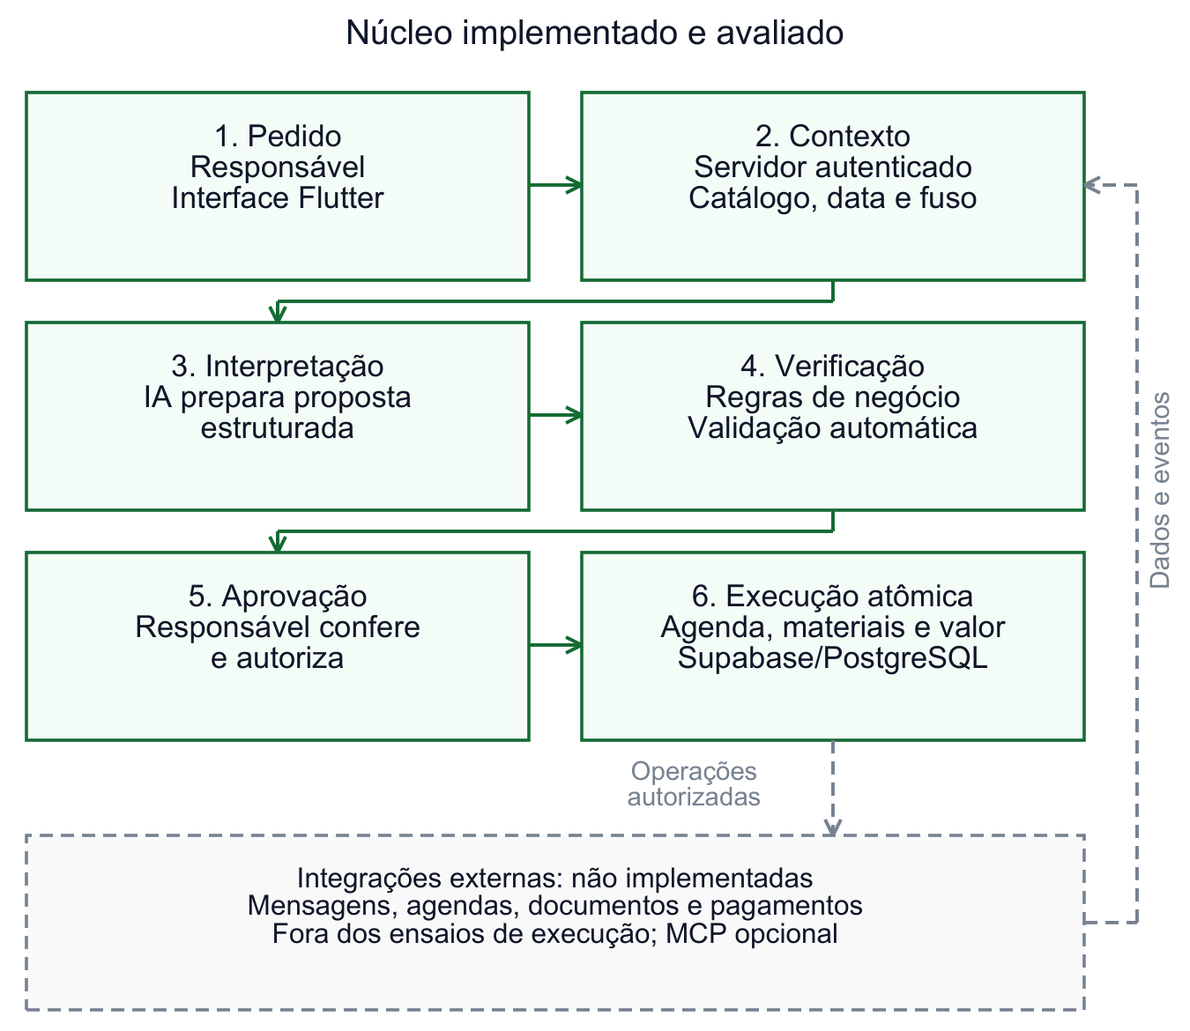
Fonte: elaboração própria.
Uma identificação de solicitação repetida recupera o resultado anterior; a mesma identificação com dados diferentes deve ser recusada. Cancelar libera a reserva e anula o valor a receber; concluir consome o material. Bloqueios tratam alterações concorrentes. Esses controles são responsabilidade do sistema, independentemente do texto produzido pela IA.
A Figura 3 mostra a revisão dos efeitos e o acompanhamento na agenda. O assistente preserva o pedido ao fechar ou trocar de área; editá-lo invalida a proposta anterior. Início, Agenda, Contatos, Carteira e Mais permitem consultar a operação. Carteira apresenta valores a receber, sem representar pagamento externo homologado.
Figura 3 – Revisão da proposta e acompanhamento na agenda.
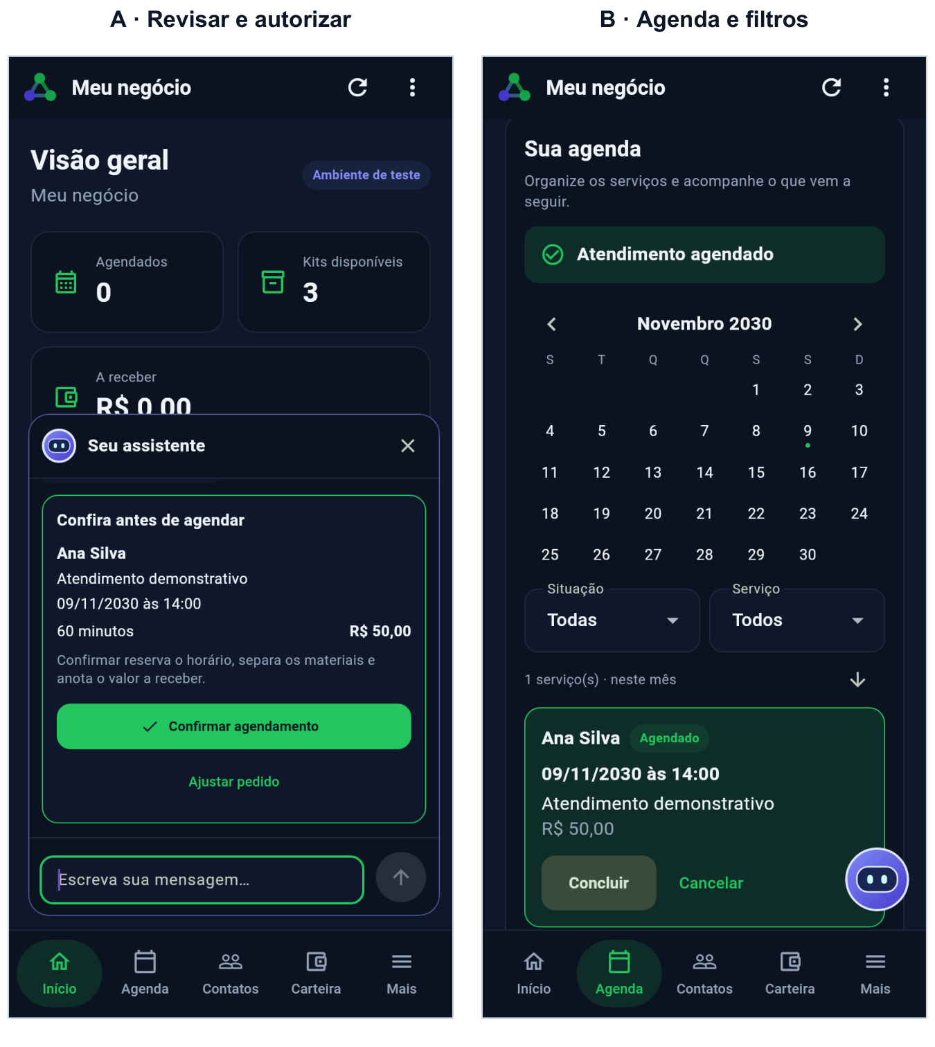
Fonte: elaboração própria; interface implementada com dados e respostas sintéticos.

4.2 Integração e continuidade da jornada
O Quadro 3 delimita os estados de desenvolvimento. O núcleo interno não executa a jornada completa da Figura 1. A comparação de contextos é um experimento de interpretação separado; seus resultados não certificam integração com aplicativos nem o fluxo comercial inteiro.
Quadro 3 – Implementação, experimento e evolução da plataforma.
Capacidade | Situação | Evidência ou objetivo
Agenda, materiais e valores a receber sob aprovação | Implementada e avaliada | Testes locais, concorrência e piloto remoto
Interpretação com catálogo ampliado e seleção de contexto | Experimento separado | Comparação pareada de contextos; sem gravações de negócio
Mensagens, calendários, e-mail, documentos e pagamentos externos | Integrações propostas | Preservar ferramentas e reunir contexto autorizado
Divulgação, negociação, pós-venda e análise da oferta e da operação | Jornada proposta | Relacionar a oportunidade às etapas seguintes e à revisão do negócio
Descoberta e contratação por consumidores | Expansão proposta | Conectar demanda aos negócios de serviços
Fonte: elaboração própria.
A oferta define público, serviço e condições; o orçamento as especifica para uma demanda; a proposta de ação da IA descreve operações sujeitas à autorização. A sequência varia: pode haver visita, orçamento, pagamento antecipado, recorrência ou retorno. A Figura 1 sintetiza o ciclo, sem impor uma ordem única a todos os serviços.
As conexões propostas aproveitam aplicativos existentes por seus mecanismos de acesso e eventos. O MCP pode padronizar ferramentas quando adequado (Model Context Protocol, 2026). Cada conexão deverá indicar conta autorizada, origem dos dados, atualização e falhas. Uma resposta perdida exige verificar o efeito antes de repetir a operação. A atomicidade demonstrada no banco interno não se estende automaticamente a esses serviços externos.
O relacionamento com o cliente permanece humano no desenho inicial; a IA assiste o responsável. Voz e chamadas podem apoiar interação, mas não foram implementadas. O critério de evolução é a continuidade do processo e seu benefício ao negócio, considerando também o esforço de manter as conexões.

5 RESULTADOS E DISCUSSÃO

5.1 Autorização, consistência e interpretação integrada
Nos 20 casos locais, as decisões corresponderam ao esperado; 18 não criaram novo agendamento. As 3 disputas PostgreSQL preservaram repetição sem duplicação, conflito de horário e limite de material. No piloto remoto, as 22 asserções verificaram aprovação, isolamento, repetição e transições; os 20 testes Flutter verificaram navegação, revisão e tratamento de falhas. Essas contagens têm denominadores diferentes e não compõem uma taxa geral de qualidade.
A confirmação vinculou atendimento, 1 unidade reservada e R$ 50,00 a receber. Repetir preservou o resultado; cancelar liberou material e anulou o valor; concluir consumiu a reserva. As 108 interpretações corresponderam às respostas esperadas, sem alterar agenda, materiais ou valores antes da autorização (Tabela 1).
Tabela 1 – Interpretação integrada por tipo de pedido.
Tipo de pedido | Tentativas | Respostas conformes | Mediana (ms) | p95 (ms)
Completo | 54 | 54 | 2.468,2 | 3.349,0
Ambíguo ou incompleto | 27 | 27 | 1.839,9 | 2.473,7
Adversarial | 27 | 27 | 1.873,2 | 2.334,5
Total | 108 | 108 | 2.150,7 | 3.156,5
Fonte: registros da rodada integrada de 6 de novembro de 2026.
Nota: respostas conformes correspondem ao resultado esperado; verde = todas as respostas esperadas. Os tempos incluem comunicação, interpretação e verificação de regras quando aplicável. p95 = percentil 95 pelo posto mais próximo.
A mediana do servidor foi de 2.145,6 ms: obtenção do contexto, 257,8 ms; inferência, 1.588,1 ms; verificação de regras, 274,7 ms, esta última nas 54 propostas aplicáveis. Medianas não se somam. O consumo foi de 38.700 tokens de entrada e 8.602 de saída, com custo calculado de US$ 0,008171 às tarifas configuradas de US$ 0,10 e US$ 0,50 por milhão de tokens, respectivamente, sem conferência de fatura.

5.2 Comparação de contextos
As 360 chamadas foram concluídas, sem repetição automática. A Tabela 2 apresenta as duas condições. Os pedidos completos e os ambíguos corresponderam ao esperado em todas as 90 e 45 tentativas por condição, respectivamente. Nos adversariais, houve 39 respostas conformes em 45 com catálogo completo e 44 em 45 com contexto selecionado.
Tabela 2 – Comparação pareada de contextos no corpus ampliado.
Condição | Tentativas | Conformes | Tokens de entrada | Mediana (ms)
Catálogo completo | 180 | 174 | 159.588 | 1.496,4
Contexto selecionado | 180 | 179 | 86.187 | 1.507,6
Fonte: registros da comparação de contextos de 8 de novembro de 2026.
Nota: 60 cenários por condição, com 3 repetições cada. Conformes = correspondência com o resultado esperado. O tempo compreende a chamada ao modelo e a decodificação, sem consulta ao banco ou execução de ações.
A seleção reduziu os tokens de entrada em 46,0%. Os tokens de saída foram 14.385 e 14.329, com custos calculados de US$ 0,0231513 e US$ 0,0157832, respectivamente, pelas mesmas tarifas configuradas, sem conferência de fatura ou descontos de cache. Não houve redução da latência observada: os percentis 95 foram de 1.886,4 e 2.075,0 ms.
A inspeção das 7 divergências mostrou esclarecimentos em vez da recusa prevista para pedidos que solicitavam usar um identificador fora do catálogo. Nenhuma dessas respostas continha proposta executável. Esse diagnóstico exploratório não modifica o critério original de concordância. Em 57 dos 60 cenários com catálogo completo e em 59 dos 60 com seleção, as 3 repetições foram conformes. As diferenças são descritivas deste corpus, sem inferência de superioridade geral.

5.3 Acesso web e Android
No Lighthouse, as notas foram 87, 88 e 88 no computador, e 70, 70 e 68 no perfil móvel emulado. Os LCPs medianos foram de 2,25 s e 13,11 s, respectivamente. Aproximadamente 94% dos 2,29 MB transferidos corresponderam aos módulos WebAssembly. O carregamento móvel merece atenção na continuidade do desenvolvimento.
No Android físico, a exibição inicial levou 1.192, 916 e 1.856 ms, com mediana de 1.192 ms. LCP e abertura nativa medem eventos distintos. Essas medidas não representam tempo de atendimento, decisão humana ou economia operacional.

5.4 Contribuição e alcance das evidências
FlowMind demonstra a utilidade de apoiar a geração de operações em APIs e permitir revisão (Zeng et al., 2023). O presente artefato aplica essa separação a um domínio delimitado e verifica os efeitos depois da autorização. Em diálogo com AppWorld e τ-bench, avalia estados e repetição, acrescentando ensaios locais de cancelamento e concorrência sobre os registros vinculados (Trivedi et al., 2024; Yao et al., 2024). Isso estabelece uma instância avaliada e um protocolo reutilizável, sem comparação direta de desempenho com esses benchmarks ou com produtos comerciais.
A comparação de contextos investiga o custo de transportar o catálogo e o risco de excluir informação necessária. O seletor lexical tem implementação simples, mas pode falhar em paráfrases sem termos coincidentes ou reduzir candidatos relevantes. No corpus ampliado, a seleção reduziu a entrada sem perda de concordância nos pedidos completos e ambíguos; a mediana de tempo permaneceu próxima e o percentil 95 foi maior. Assim, economia de tokens e latência precisam ser analisadas separadamente. A diferença nas recusas aponta variação de classe sob o mesmo pedido, em vez de execução indevida. Essa evidência complementa a avaliação de estado e ajuda a escolher quais responsabilidades permanecem nas regras.
Os catálogos e pedidos são sintéticos, elaborados pelos pesquisadores. O corpus ampliado adapta estruturas de solicitação entre 3 catálogos e aumenta a variedade de entidades e durações; não estima a taxa de acerto de solicitações reais. O modelo não teve snapshot datado fixado, e as repetições compartilham cenários. Essas condições delimitam a interpretação dos resultados.
Para avaliar o valor ao público, a continuidade deverá comparar a rotina usual e a plataforma quanto a conclusão de tarefas, intervenção humana, retrabalho e compreensão das propostas. Efeitos financeiros exigem acompanhar oportunidades, conversões, custos e recebimentos; tranquilidade requer avaliação com usuários. A futura descoberta de negócios por consumidores amplia a entrada de oportunidades, mas não foi demonstrada nesta etapa.

6 CONCLUSÃO
Foi desenvolvido e avaliado um núcleo que associa pedidos contextualizados, propostas revisáveis e efeitos autorizados sobre agenda, materiais e valores a receber. Os ensaios verificaram consistência sob repetição, cancelamento, conclusão e concorrência. A comparação em catálogos ampliados acrescentou evidência sobre seleção de contexto: reduziu os tokens de entrada em 46,0%, sem reduzir a latência observada, e permitiu examinar os desvios de classificação.
A proposta busca reduzir esforço de coordenação e apoiar a continuidade entre oportunidades e resultados, liberando tempo para decisões gerenciais e estratégicas. A evolução acompanha a jornada da definição à análise e revisão da oferta e da operação, incluindo descoberta e contratação por consumidores. Os benefícios financeiros e de tranquilidade orientam a avaliação futura com o público.

DECLARAÇÃO DE USO DE INTELIGÊNCIA ARTIFICIAL
O Codex (OpenAI) foi utilizado como apoio à redação, ao desenvolvimento do protótipo e à preparação dos instrumentos de avaliação.

REFERÊNCIAS
Auvo. (s.d.-a). Auvo OPS: CMMS para ativos críticos, SLA e múltiplos sites. Recuperado em 29 de julho de 2026, de https://www.auvo.com/auvo-ops
Auvo. (s.d.-b). Jonas IA: inteligência artificial para operações. Recuperado em 14 de agosto de 2026, de https://www.auvo.com/jonas-ia
Basili, V. R., Caldiera, G., & Rombach, H. D. (1994). Goal Question Metric paradigm. In J. J. Marciniak (Ed.), Encyclopedia of software engineering (pp. 528–532). John Wiley & Sons. https://www.cs.umd.edu/~basili/publications/technical/T89.pdf
Bek, J. (2026, 5 de março). Services: The new software. Sequoia Capital. https://sequoiacap.com/article/services-the-new-software
Flutter. (2026, 24 de outubro). Support for WebAssembly (Wasm). Recuperado em 28 de outubro de 2026, de https://docs.flutter.dev/platform-integration/web/wasm
Gomes, A. (2026, 9 de junho). Parceria vai ampliar a participação dos pequenos negócios nas compras públicas. Agência Sebrae de Notícias. https://agenciasebrae.com.br/economia-e-politica/parceria-vai-ampliar-a-participacao-dos-pequenos-negocios-nas-compras-publicas/
Google. (s.d.). Lighthouse user flows. Recuperado em 9 de fevereiro de 2026, de https://github.com/GoogleChrome/lighthouse/blob/main/docs/user-flows.md
Google. (2026, 23 de outubro). App startup time. Android Developers. Recuperado em 29 de outubro de 2026, de https://developer.android.com/topic/performance/issues/launch-time
Hevner, A. R., March, S. T., Park, J., & Ram, S. (2004). Design science in information systems research. MIS Quarterly, 28(1), 75–106. https://doi.org/10.2307/25148625
HighLevel. (s.d.-a). Connect Jobber to HighLevel for unified marketing and job management. Recuperado em 9 de setembro de 2026, de https://www.gohighlevel.com/jobber
HighLevel. (s.d.-b). GoHighLevel - It's time to take your agency to the next level. Recuperado em 26 de fevereiro de 2026, de https://www.gohighlevel.com/
Jobber. (2026, 28 de outubro). Jobber AI Voice and Chat (Beta). Recuperado em 4 de novembro de 2026, de https://help.getjobber.com/en/articles/jobber-ai-voice-and-chat-beta/
Liu, N. F., Lin, K., Hewitt, J., Paranjape, A., Bevilacqua, M., Petroni, F., & Liang, P. (2024). Lost in the middle: How language models use long contexts. Transactions of the Association for Computational Linguistics, 12, 157–173. https://doi.org/10.1162/tacl_a_00638
Model Context Protocol. (2026, 28 de julho). Architecture (especificação 2026-07-28). https://modelcontextprotocol.io/specification/2026-07-28/architecture
Peffers, K., Tuunanen, T., Rothenberger, M. A., & Chatterjee, S. (2007). A design science research methodology for information systems research. Journal of Management Information Systems, 24(3), 45–77. https://doi.org/10.2753/MIS0742-1222240302
Rajasekaran, P., Dixon, E., Ryan, C., & Hadfield, J. (2025, 29 de setembro). Effective context engineering for AI agents. Anthropic. https://www.anthropic.com/research/effective-context-engineering-for-ai-agents
Redação. (2025, 17 de outubro). WhatsApp é o principal meio de comunicação para 80% dos negócios de serviço. Agência Sebrae de Notícias. https://agenciasebrae.com.br/cultura-empreendedora/whatsapp-e-o-principal-meio-de-comunicacao-para-80-dos-negocios-de-servico/
Sommerville, I. (2018). Engenharia de software (10ª ed.). Pearson Education do Brasil.
Toki. (s.d.). Toki - O que posso resolver para você?. Recuperado em 31 de agosto de 2026, de https://toki.com/pt
Trivedi, H., Khot, T., Hartmann, M., Manku, R., Dong, V., Li, E., Gupta, S., Sabharwal, A., & Balasubramanian, N. (2024). AppWorld: A controllable world of apps and people for benchmarking interactive coding agents. In Proceedings of the 62nd Annual Meeting of the Association for Computational Linguistics (Volume 1: Long Papers) (pp. 16022–16076). Association for Computational Linguistics. https://doi.org/10.18653/v1/2024.acl-long.850
Vidgof, M., Bachhofner, S., & Mendling, J. (2023). Large language models for business process management: Opportunities and challenges [Preprint]. arXiv. https://doi.org/10.48550/arXiv.2304.04309
Yao, S., Shinn, N., Razavi, P., & Narasimhan, K. (2024). τ-bench: A benchmark for tool-agent-user interaction in real-world domains [Preprint]. arXiv. https://doi.org/10.48550/arXiv.2406.12045
Zeng, Z., Watson, W., Cho, N., Rahimi, S., Reynolds, S., Balch, T., & Veloso, M. (2023). FlowMind: Automatic workflow generation with LLMs. In Proceedings of the 4th ACM International Conference on AI in Finance (pp. 73–81). ACM. https://doi.org/10.1145/3604237.3626908

